EXAMEN CORTO PRACTICO # 1 SOPORTE DE TI

Luis Diego Astorga Castillo
e-mail: astorga272@hotmail.com

RESUMEN Durante la elaboración de esta práctica de laboratorio se pudo establecer y observar una relación entre el voltaje y la corriente que poseen los diversos circuitos ya sean en serie paralelos. Después de realizar dos circuitos uno en serie y uno en paralelo donde básicamente se dedujo que el comportamiento es totalmente el contrario entre un tipo de circuito y el otro, ya que para el circuito en serie la intensidad es constante y el voltaje varía en cada resistencia, mientras que en el circuito en paralelo es totalmente lo contrario, el voltaje es constante y lo que varía es la corriente y para todo este proceso se recurrió al uso de la ley de Ohm para calcular teóricamente el valor variable en cada circuito.

PALABRAS CLAVE: Serie, paralelo, resistencias, corriente, voltaje

INTRODUCCIÓN

Este informe incluye conceptos básicos sobre el análisis de los circuitos tanto en serie como en paralelo. Con este ejercicio se busca llevar a la práctica los conocimientos básicos impartidos en lecciones hasta este momento usando en esta ocasión programas para la elaboración de circuitos, donde se pueden utilizar varios tipos de herramientas que en la vida real deberemos utilizar y tener los conocimientos para poder trabajarlos y revisarlos de una buena manera.

MARCO TEORICO

¿QUE ES ELECTRICIDAD?

Por electricidad se comprende un conjunto de fenómenos físicos vinculados a la presencia y transmisión de cargas eléctricas.
Esta forma de energía se manifiesta con el movimiento de partículas cargadas en la superficie de un material conductor. Las partículas cargadas pueden ser, electrones, protones o iones.

Tipos de electricidad
Hay dos tipos:
Estática. Este tipo se produce frotando dos o más objetos y haciendo fricción
Dinámica, que es el flujo de carga a través de un conductor.

La electricidad estática se produce al acumular partículas cargadas en la superficie de un material. Generalmente es causada al frotar materiales.

El resultado de una acumulación de cargas estáticas es que los objetos pueden ser atraídos entre sí. Incluso pueden provocar que una chispa salte de uno a otro.

La electricidad dinámica se produce al mover un flujo de electrones.

La intensidad de corriente se mide en amperios. En este caso, los electrones deben fluir a través de un material conductor.

Conceptos Básicos

Intensidad: Es la circulación de electrones que va de un punto a otro. Su unidad de medición son los amperios.

Voltaje: Es la fuerza que deja a los electrones que puedan tener movimiento a través del material conductor. Su unidad de medición son los voltios.

Resistencia: Es la obstrucción que se le presenta a los electrones dentro de un conducto. Su unidad de medición son los ohmios.
.

LEY DE OHM

La ley de Ohm es la relación existente entre conductores eléctricos y su resistencia que establece que la corriente que pasa por los conductores es proporcional al voltaje aplicado en ellos.
El físico alemán Georg Simón Ohm (1787-1854) fue el primero en demostrar experimentalmente esta relación.

Enunciado de la ley de Ohm

Ohm descubrió al principio del siglo XIX que la corriente a través de un metal era directamente proporcional al voltaje o diferencia de potencial eléctrico por el metal. El descubrimiento de Ohm condujo a la idea de la resistencia en los circuitos.
La ley de Ohm expresada en forma de ecuación es V=RI, donde V es el potencial eléctrico en voltios, I es la corriente en amperios y R es la resistencia en Ohms.
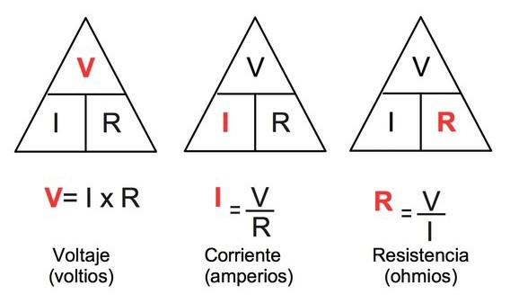

Conceptos claves de la ley de Ohm
Carga
La fuente de todas las cargas eléctricas reside en la estructura atómica. La carga de un electrón es la unidad básica de la carga. La medida para la carga es el coulomb (C) en honor al físico francés Charles Agustín de Coulomb. La carga de un electrón es igual a 1,60 x10-19 C. Esto significa que una carga de 1 C es igual a la carga de 6,25x1018 electrones.
Conductores
Aquellas sustancias por donde las cargas se mueven fácilmente se llaman conductores. Los metales son excelentes conductores debido a la descolocación o movimiento de sus electrones en su estructura cristalina atómica.
Por ejemplo, el cobre, que es usado comúnmente en cables y otros dispositivos eléctricos, contiene once electrones de valencia. Su estructura cristalina consta de doce átomos de cobre unidos a través de sus electrones descolocados. Estos electrones pueden ser considerados como un mar de electrones con la capacidad de migrar por el metal.
Aislantes
En cambio, aquellas sustancias que resisten al movimiento de la carga son llamadas aislantes. Los electrones de valencia de los aislantes, como el agua y la madera, están fuertemente restringidos y no pueden moverse libremente por la sustancia.

Las leyes de Kirchhoff se deben a Gustav Kirchhoff, quien fue un reconocido físico nacido el 12 de marzo de 1824 en la ciudad de Königsberg (Prusia). Sus aportes son más que útiles y necesarios en el campo de la ingeniería eléctrica y la ingeniería electrónica, específicamente sobre circuitos eléctricos. Actualmente hay tres leyes que fueron formuladas por este ilustre maestro y siguen vigente a pesar del tiempo.
A pesar de que los aportes de Gustav son muy numerosos es vital destacar que hay 3 leyes consideradas como básicas en el análisis de los distintos circuitos electrónicos. Gracias a estas se puede entender cómo se comportan los distintos parámetros de corriente eléctrica, voltaje eléctrico y por consiguiente, la resistencia eléctrica de un circuito.
Es muy importante conocer estas leyes físicas. Por medio de estas se puede aprender a distinguir con exactitud la manera en la que fluye el voltaje y la corriente a través de cualquier circuito eléctrico.

LEYES DE KIRCHHOFF

Primera Ley de Kirchhoff – Ley de Corrientes de Kirchhoff.
La primera ley se conoce como la Ley de Corrientes de Kirchhoff indicada por las siglas populares LCK. Gracias a esta ley se entiende cual es el comportamiento de la corriente en un nodo de cualquier circuito eléctrico.
Definición de nodo: Un nodo es el punto en el que se unen dos o más elementos de un circuito electrónico.
¿Qué explica la Ley de Corrientes de Kirchhoff?
La primera ley se puede entender de la siguiente manera:
Cualquier nodo de un circuito eléctrico posee una afluencia de corriente de entrada y salida. Dichas corrientes deben sumarse en la cantidad igual de entrada y salida. Es equivalente decir que la suma algebraica total que pasa por este nodo es igual a cero.
Dicho de forma menos técnica:
Las sumas de las corrientes que entran en un nodo son igual a las sumas de las corrientes que salen del mismo nodo.
Para entenderlo mejor, podemos ilustrar un nodo por el que pasan 4 corrientes (I1, I2, I3 e I4). Según la Ley de Corrientes de Kirchhoff, la suma de I2 e I3 debe ser igual a la suma de I1, I4:
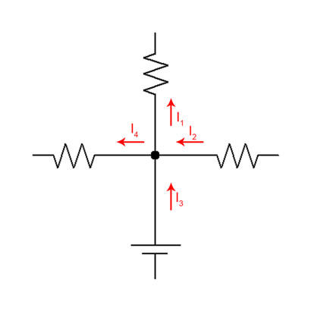

Segunda Ley de Kirchhoff – Ley de Tensiones de Kirchhoff.
La segunda ley es conocida como la Ley de voltaje de Kirchhoff, Ley de Tensiones de Kirchhoff o Ley de Mallas de Kirchhoff. Sus siglas son LVK, y describe el comportamiento exacto del voltaje en una malla de un circuito eléctrico.
Definición de malla: una malla es un camino cerrado formado por elementos de un circuito eléctrico.
Gracias a esta ley es posible determinar la caída de un voltaje en todos y cada uno de los elementos que están establecidos en la malla que se desea analizar.
¿Qué explica la Ley de Tensiones de Kirchhoff?
En detalle, la Ley de Tensiones de Kirchhoff explica que:
Dentro de una malla, cuando se suman todas y cada una de las caídas de tensión, el resultado es igual a la tensión que se está administrando a esa malla. Es equivalente decir, que, si se suman de manera algebraica utilizando las caídas de tensión de la malla, el resultado siempre será cero.
Dicho de una manera menos técnica:
La suma de todas las caídas de tensión de una malla, es igual a la tensión que se administra a esa malla (fuente de alimentación).
A pesar de que esta ley suele ser un poco más complicada de entender, si se ilustra una malla con tres resistencias R1, R2 y R3 y una fuente de alimentación V4, la Ley de Tensiones de Kirchhoff afirma que la suma de caída de tensión en las resistencias es igual al voltaje de la fuente de alimentación V4:
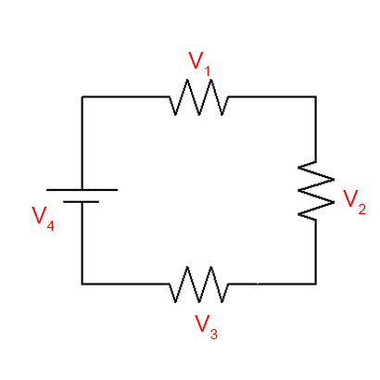
Tercera Ley de Kirchnoff
La tercera ley es una combinación de las dos Leyes de Kirchhoff anteriores con la Ley de Ohm. Gracias a esta ley se puede entender todos los parámetros y comportamientos del voltaje junto con la corriente que fluye libremente por un circuito.
Esta ley explica que la suma algebraica total de corrientes que atraviesan un nodo de una malla, es igual a la corriente que entrega la fuente de alimentación de esa malla.

DESARROLLO

3.1 CONCEPTOS

Antes que todo debemos tener claro el concepto de circuito, y sus tipos en la siguiente información

Circuito eléctrico

Es la combinación de componentes eléctricos conectados entre sí y a una fuente de tensión, la cual suministra energía eléctrica al circuito. El circuito eléctrico más simple posee una fuente de tensión conectada a una carga. La carga puede ser un resistor, una lámpara eléctrica o cualquier otro componente eléctrico. La carga es así llamada porque “carga la fuente de tensión absorbiendo energía eléctrica

Circuito Serie:
Un circuito serie es aquel en el cual dos o más elementos están unidos consecutivamente a través de un solo extremo o punto.
La corriente es la misma en cada dispositivo.
El voltaje se divide entre los elementos y si uno se quema el circuito no funciona.

Circuito Paralelo:
Un circuito paralelo es aquel cuyos elementos están unidos por sus dos extremos (tienen dos puntos en común).
La corriente se divide, el voltaje es el mismo en cada dispositivo, si uno se quema el circuito sigue funcionando.

En este caso usaremos el programa Multisim ya que debemos realizar el experimento por este medio y no presencial.

3.2 Procedimiento para trabajar con el software

- Abra un área de trabajo nueva.
- Diríjase al área de barra de componentes.
- Elija componentes básicos.
- Seleccione el símbolo de la resistencia y ubíquelo en el área de trabajo. Repita esta operación hasta completar las cuatro resistencias que necesitamos para dibujar el circuito.
- Repita el paso anterior las veces que sean necesarias para incluir resistencias.
- Seleccione el casillero de fuentes de alimentación.
- Haga un clic con el mouse en el símbolo de la batería.
- Arrastre el mouse con lo que el fantasma del símbolo de la batería también se arrastrará y ubíquelo en el lado izquierdo del área de trabajo. Haga un clic con el botón izquierdo para fijar la posición de la batería.
- Gire y desplace las resistencias R2 Y R3 al lugar donde va a trabajar con ellas.
- Cambie el valor de las resistencias R1 a 330 Ohms, R2 a 660 Ohms y R3 a 2 Kohm.
- Cambie el valor de la batería a 9V.
- Haga las conexiones pertinentes para trabajar un circuito en serie y paralelo.
- Seleccione nuevamente el casillero de fuentes de alimentación.
- Seleccione una tierra (analog ground) para que los circuitos no den mensaje de error.
- Diríjase al lado derecho del programa.
- Seleccione el primer icono que es un multímetro, este paso hágalo las veces que sean necesarias en su ejemplo.
- Mida cada una de las resistencias, intensidades y voltajes, Intensidad Total y Voltaje Total tanto en el circuito en serie como paralelo.
- Haga las anotaciones correspondientes.

3.3 Realice un circuito en serie con 3 resistencias,
Conectado a una fuente de CD 9V.

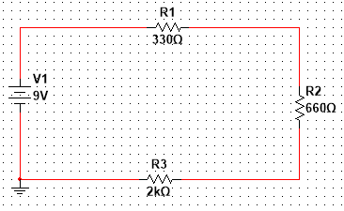

Figura 1. Circuito en serie conectado a fuente de 9V con 3 Resistencias con valores R1:330 Ohms. R2: 660 Ohms y R3: 2 KOhms.

3.4 Mida VR1, VR2, VR3 Y VT

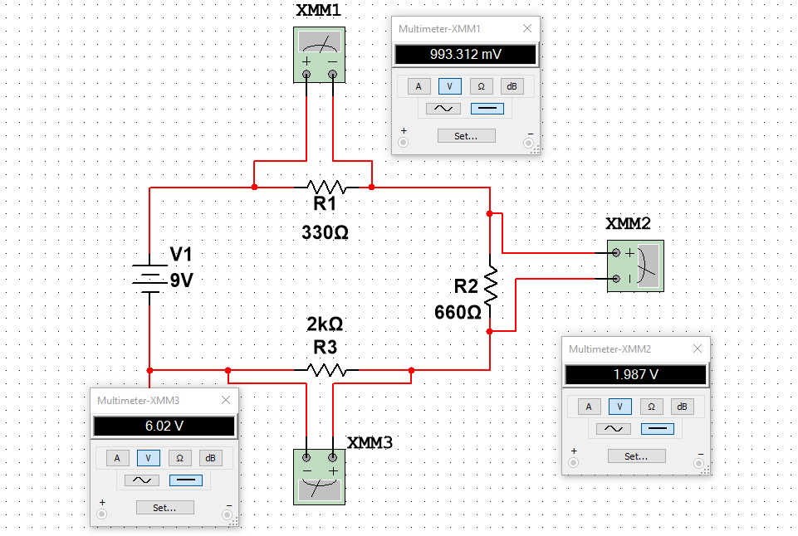

Figura 2. Medición de Voltajes en cada una de las resistencias de circuito en serie.

Tabla de Resultados Circuito en Serie
Voltaje
VR1 | VR2 | VR3 | Vtotal
993.312 Mv | 1.987 V | 6.02 V | 9 V

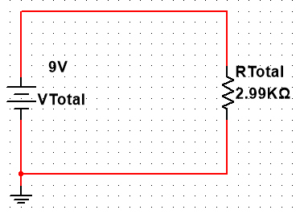
Vtotal = 9 V

3.5 Mida I1, I2, I3 y IT

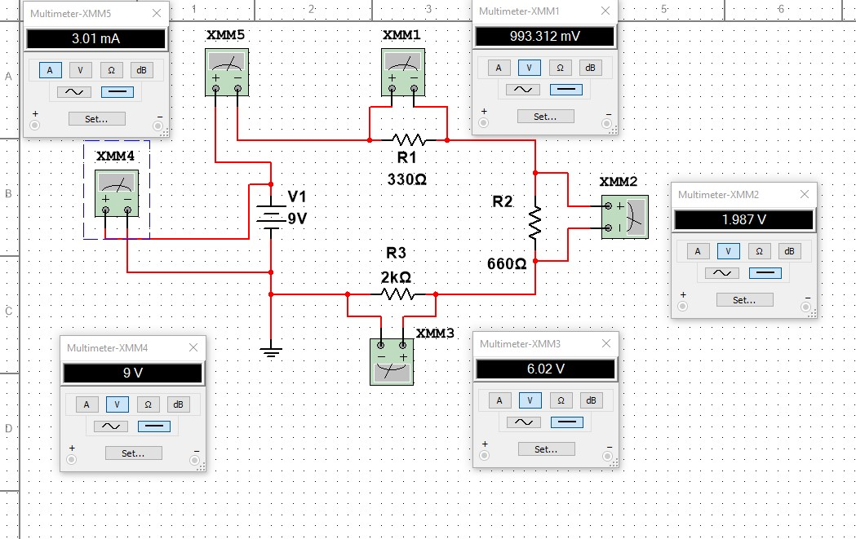

Figura 3. Medición de la intensidad en cada resistencia.

Tabla de Resultados Circuito en Serie
Intensidad
I1 | I2 | I3
3.01 mA | 3.01 mA | 3.01 mA

Figura 4. Cálculo de Intensidad total en Circuito en serie

IT= Vt/Rt=9 V / 2.99 KΩ = 3.01 mA.

3.6 Desconecte cualquier resistencia y sin realizar una conexión donde falta el dispositivo, repita las mediciones.

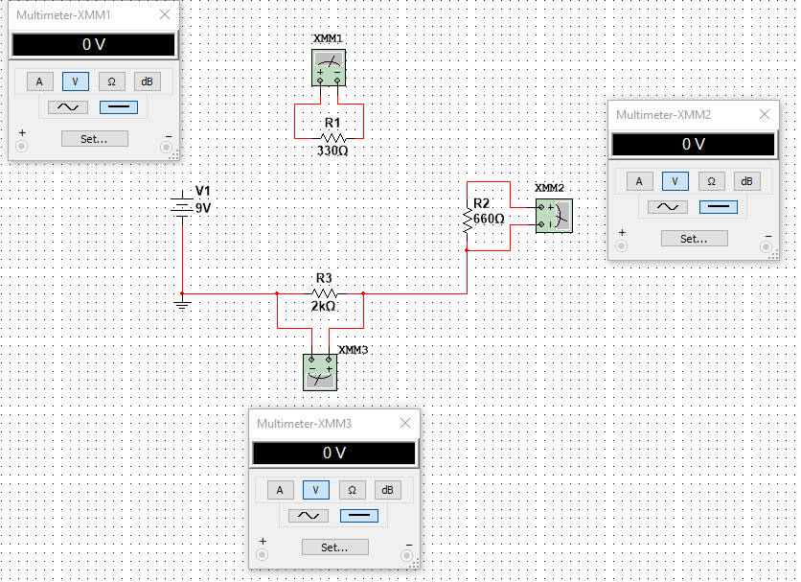
Figura 5. Desconexión de una resistencia en circuito en serie.
En este caso si un elemento de los conectados en serie deja de funcionar, los demás también.

3.7 Tabla Circuito en serie

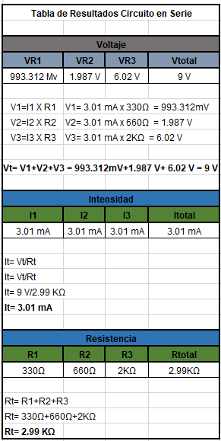
3.8 Realice un circuito en paralelo con 3 resistencias,
Conectado a una fuente de CD 9V.

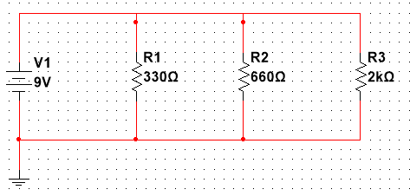
Figura 6. Circuito en paralelo conectado a fuente de 9V con 3 Resistencias con valores R1:330 Ohms. R2: 660 Ohms y R3: 2 KOhms.

3.9 Mida VR1, VR2, VR3 Y VT

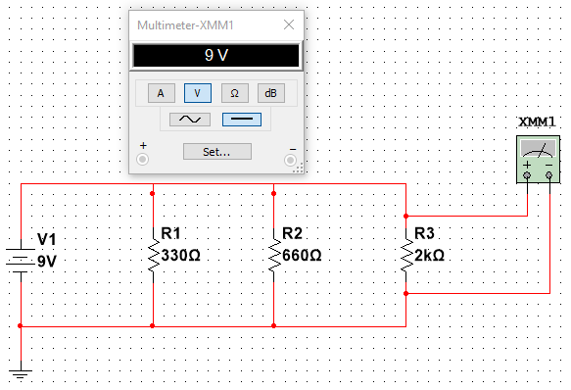
Figura 7. Medición de Voltajes.

Todos los elementos o receptores conectados en paralelo están a la misma tensión, por eso:

Vt= V1+V2+V3 = 9 V

3.10 Mida I1, I2, I3 y IT
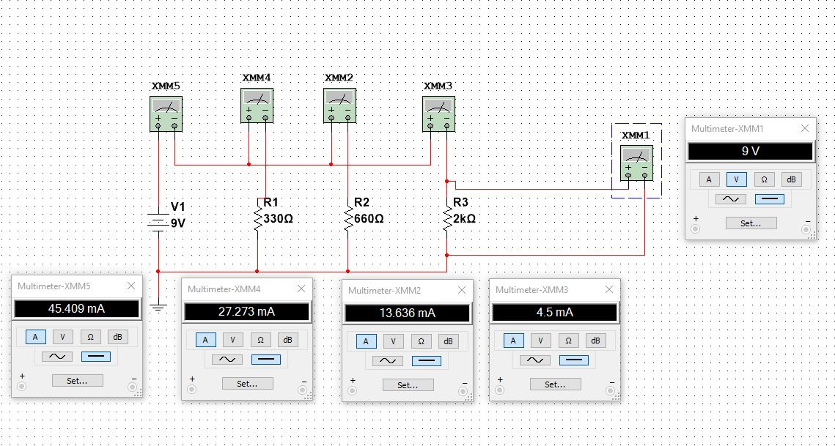
Figura 8. Medición de la intensidad en cada resistencia.

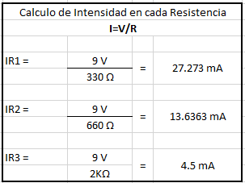

It=27.273 mA+13.6363 mA+4.5 mA=45.409 mA

Figura 9. Calculo de Intensidad en cada Resistencia.

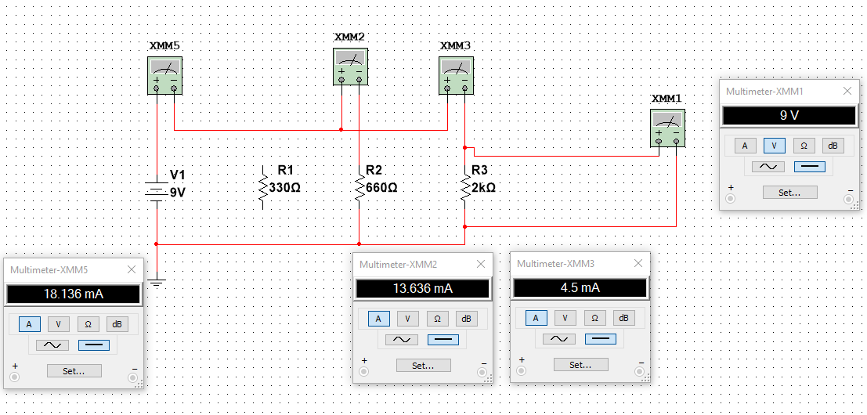

Figura 10. Desconexión de una resistencia.
En la figura anterior se desconecta una resistencia acá lo que pasa es que, si un receptor deja de funcionar, los demás receptores siguen funcionando con normalidad.

Este es el principal motivo por lo que la mayoría de los receptores se conectan en paralelo en las instalaciones.

CONCLUSIONES

- En el circuito paralelo el Voltaje tiene valores constantes.
- En el circuito en serie si se desconecta cualquier resistencia el circuito se apaga.
- En el circuito paralelo no importa si se desconecta cualquier resistencia ya que el sigue encendido.
- En el circuito en serie la intensidad de la corriente es igual antes y después de cada resistencia sin importar su valor.
- En el circuito en paralelo el voltaje de cada resistencia es igual sin importar el valor de la misma.

ANEXOS

Cómo se utiliza un tester.

El tester o multímetro es una herramienta de medición que se puede usar en varios oficios, básicamente mide resistencia, tensión, intensidad y continuidad, pero existen multímetros en el mercado que sirven para otras mediciones, como frecuencia, audio, luz, temperatura, etc.

Cómo medir tensión

La tensión se mide en volts o voltios, y es la fuerza que mueve los electrones en un circuito cerrado. En los hogares la tensión comúnmente es de 110 y de 220 voltios alternos, con una variación de +/- 10. Esta tensión la podemos medir desde el tomacorriente colocando en cada orificio las puntas, pero antes debemos asegurarnos de tener el multímetro en tensión alterna V~ (ACV). En la pantalla se mostrará en voltios la tensión actual del circuito.

Cómo medir resistencia
La resistencia eléctrica es la medida de la oposición de un objeto o material al paso de la corriente y se mide en ohmios también llamados ohms, En electricidad no hay muchas aplicaciones para esto, se usa más en electrónica donde hay componentes llamados resistencias. Para electricidad la resistencia se puede encontrar en todo artefacto que use bobinas como motores o los balastos de los tubos, etc. Con esta herramienta podemos medir también la continuidad, pues si un objeto tiene baja resistencia el tester lo tomará como continuidad.
Parea medir resistencia es similar a la continuidad, se coloca una de las puntas en un extremo del objeto a medir y la otra punta en el otro extremo, así el tester nos mostrara en ohms la resistencia del objeto
Cómo medir intensidad
La intensidad es el consumo de un artefacto y se mide en amperes (A). Para medirlo debemos colocar las fichas del tester según como lo indique el manual ya que hay muchos tipos de tester, y según las marcas van cambiando las posiciones, también se puede medir con una pinza amperométrica y algunos tester tienen esta opción.
La intensidad de un artefacto se mide colocando el tester en serie con el artefacto a medir, por ejemplo, si medimos el consumo de una lámpara lo colocaremos de manera que el tester paso a formar parte de uno de los cables del circuito.

Partes de un multímetro.

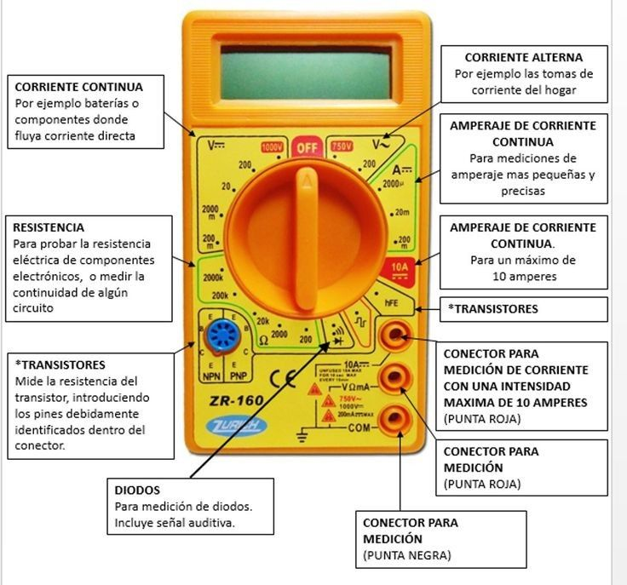

¿Cómo se mide corriente?

Medir corriente con el multímetro (AC y DC)
La intensidad de la corriente depende de la carga y del nivel de voltaje.
El símbolo de la unidad para la corriente eléctrica es el Amperio (A)
1 A (amperio) = 1000 mA (miliamperios)
La intensidad de la corriente eléctrica también se divide en corriente continua y corriente alterna
Si la corriente fluye en una dirección, como en el caso de una batería, entonces hablamos de corriente directa (DC).
Si la corriente y el voltaje cambian constantemente de dirección, entonces es una corriente alterna (AC). Ejemplos de esto serían las tomas de corriente o los transformadores.

Configura el multímetro
La mayoría de los multímetros tienen uno o dos conectores rojos para la lectura de la corriente. En el caso de que tengan dos entradas, una es para corrientes más bajas (micro y miliamperio) y la otra para corrientes más altas (normalmente hasta 10 A o 20 A).

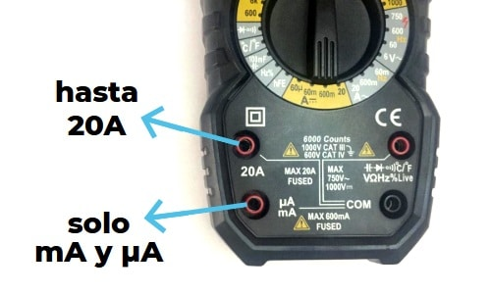

Medir intensidades con multímetro digital (AC y DC)
- Conecta la punta negativa (negra): Primero conecta el cable de medición negro al enchufe COM de tu multímetro
- Conecta la punta positiva (roja): Seguidamente se conecta el cable de prueba rojo a la respectiva entrada de amperios (miliamperios o 20A)
- Selecciona corriente AC o DC: Ajusta tu multímetro al rango de medición correcto. Presta atención y selecciona si quieres medir la corriente alterna o la corriente directa
- Coloca las puntas: Para medir la corriente, el circuito tiene que abrirse o desconectarse, de modo que el multímetro pueda colocarse en serie como un llamado “cable puente”
- Anota el resultado: Ahora podrás ver el valor de la intensidad de corriente en la pantalla del multímetro.

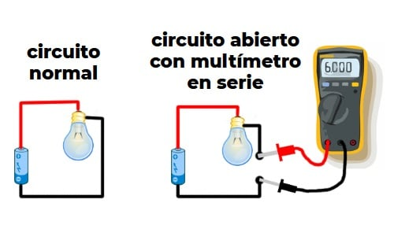

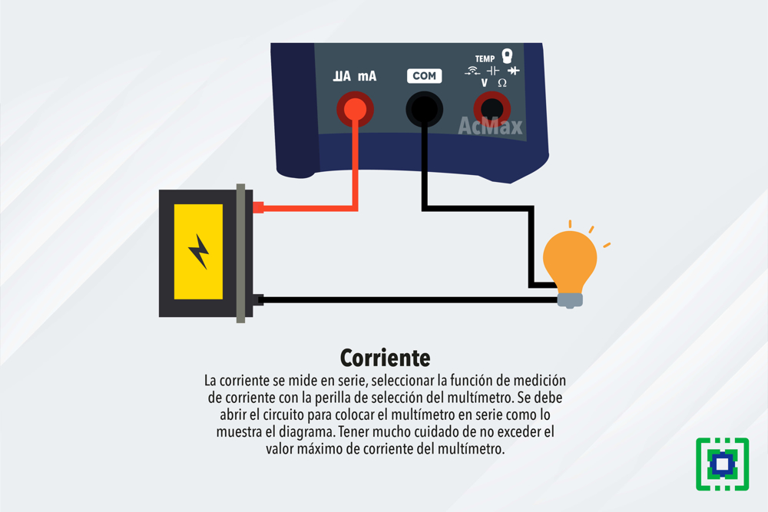

¿Cómo se mide el voltaje?

Para medir el voltaje se usa un voltímetro, que se instala de manera paralela a la fuente de energía para medir y cuantificar el potencial eléctrico. Otros aparatos empleados son el tester (o multímetro) y el potenciómetro.
Del modo que sea, el voltaje se calcula tomando en cuenta la energía total necesaria para movilizar una pequeña carga eléctrica desde el inicio al final del circuito, dividida entre la magnitud de dicha carga.
De acuerdo al Sistema Internacional (SI), la tensión eléctrica se mide en voltios (de allí el término voltaje), representados por la letra V, en honor a Alejandro Volta, creador en el siglo XVII de la pila voltaica. Un voltio es igual a un Julio divido por un Coulomb.
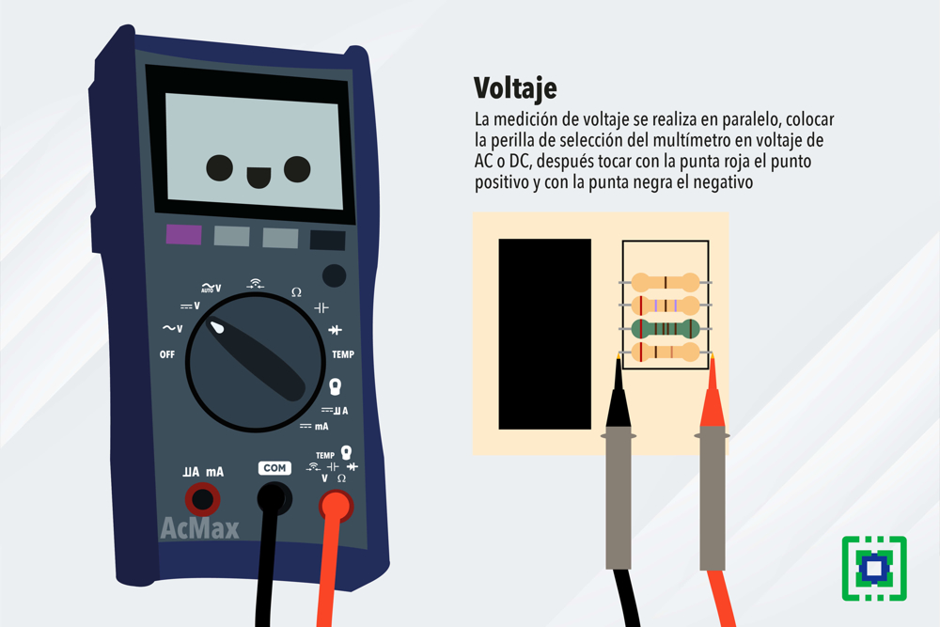

¿Cómo se calcula el valor teórico de una resistencia?

Cómo Calcular el Valor de Una Resistencia

Para saber el valor de una resistencia tenemos que fijarnos que tiene 3 bandas de colores seguidas y una cuarta más separada.
Leyendo las bandas de colores, de izquierda a derecha, las 3 primeras bandas nos determinarán su valor, la cuarta banda nos indica su tolerancia, es decir, el valor + o – que el valor que puede tener por encima o por debajo del valor que marcan las 3 primeras bandas, la resistencia teórica.
Veamos un ejemplo para explicar que es eso de la tolerancia. Si tenemos una Resistencia de 1.000 ohmios (Ω) y su tolerancia es de un 10%, quiere decir que esa resistencia es en teoría de 1.000Ω, pero puede tener un valor en la realidad de + o – el 10% de esos 1000Ω, en este caso 100Ω arriba o abajo (que es el 10% de 1.000). Conclusión, será una resistencia de 1.000Ω que puede tener valores entre 900Ω y 1.100Ω debido a su tolerancia.
Normalmente los valores de las resistencias, si los medimos con un multímetro, suelen ser valores bastante exactos, tengan la tolerancia que tengan.
Ahora que ya sabemos su tolerancia, veamos cómo se calcula su valor.
El color de la primera banda nos indica la cifra del primer número del valor de la resistencia, el color de la segunda banda la cifra del segundo número del valor de la resistencia y el tercer color nos indica por cuanto tenemos que multiplicar esas dos cifras para obtener el valor, o si nos es más fácil, el número de ceros que hay que añadir a los dos primeros números obtenidos con las dos primeras bandas de colores.
El valor de los colores los tenemos en el siguiente esquema:

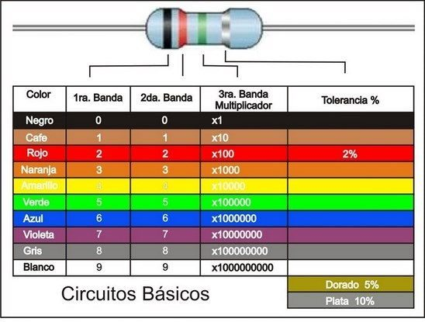

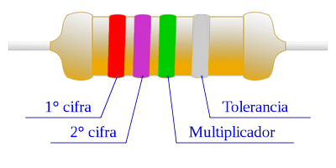

Como se mide una resistencia con el tester.
El frente de un multímetro digital normalmente incluye cuatro componentes: pantalla (donde se observan las lecturas de medición), los botones (para seleccionar varias funciones), el selector (o conmutador giratorio para seleccionar los valores de medición primarios: voltios, amperios, ohmios), y los conectores de entrada (donde se insertan los cables de prueba).
Las puntas de prueba son cables aislados flexibles (rojo para el positivo, negro para el negativo) que se conectan en el DMM. Actúan como el conductor desde el material sometido a prueba hasta el multímetro. Las puntas de prueba de cada cable se utilizan para probar los circuitos.
A la hora de medir un voltaje, lo de debes tener en cuenta es qué mides y con respecto a qué. Basta con conectar los cables al multímetro y los otros terminales entre los puntos donde se quiera medir el potencial o diferencia de voltaje. Si se quiere medir el potencial absoluto, colocamos el terminal del cable negro en cualquier masa y el rojo en donde queremos medir el potencial.
Para medir resistencias se debe colocar la escala del multímetro, en donde encontremos el símbolo Ω y buscamos el valor de la resistencia que más nos convenza. Por último, colocamos los terminales entre los puntos donde se quiere hacer la medición.

